**Работа электродвигателя и двигателя внутреннего сгорания**

**Двигатель внутреннего сгорания**

Сегодня мы не можем обойтись без автомобилей. Однако все они разные по внешнему виду, размеру и мощности но принцип работы двигателя в основном одинаков. Именно сегодня речь пойдёт о работе двигателя. Ведь, наверное, многие интересовались принципом его работы. Двигатель – это сложный механизм, но мы разберёмся в основных, главных его элементах.

Существует два основных типа двигателей: двухтактные и четырехтактные. В двухтактных двигателях все рабочие циклы (процессы впуска топливной смеси, выпуска отработанных газов, продувки) происходят в течении одного оборота коленвала за два основных такта. У двигателей такого типа отсутствуют клапаны (как в четырехтактных ДВС), их роль выполняет поршень, который при своем перемещении закрывает впускные, выпускные и продувочные окна. Поэтому они более просты в конструкции.

Мощность двухтактного двигателя при одинаковых размерах цилиндра и частоте вращения вала теоретически в два раза больше четырехтактного за счет большего числа рабочих циклов. Однако неполное использование хода поршня для расширения, худшее освобождение цилиндра от остаточных газов и затраты части вырабатываемой мощности на продувку приводят практически к увеличению мощности только на 60...70%.

Итак, рассмотрим конструкцию двухтактного ДВС, показанную на рисунке 1:

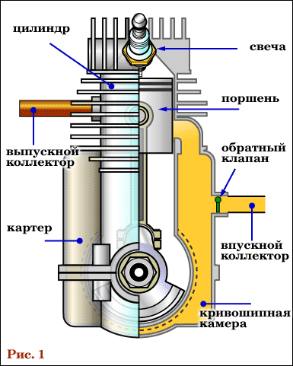

Двигатель состоит из картера, в который на подшипниках с двух сторон установлен коленчатый вал и цилиндра. Внутри цилиндра движется поршень - металлический стакан, опоясанный пружинящими кольцами (поршневые кольца), вложенными в канавки на поршне. Поршневые кольца не пропускают газов, образующихся при сгорании топлива, в промежутке между поршнем и стенками цилиндра. Поршень снабжен металлическим стержнем - пальцем, он соединяет поршень с шатуном. Шатун передаёт прямолинейное возвратно-поступательное движение поршня во вращательное движение коленчатого вала. Далее уже, в частности на мотороллере, вращательное движение передается на вариатор.

Смазка всех трущихся поверхностей и подшипников внутри двухтактных двигателей происходит с помощью топливной смеси, в которое подмешано необходимое количество масла. Из рисунка 1 видно, что топливная смесь (желтый цвет) попадает и в кривошипную камеру двигателя (это та полость, где закреплен и вращается коленчатый вал), и в цилиндр. Смазки там нигде нет, а если бы и была, то смылась топливной смесью. Вот по этой причине масло и добавляют в определенной пропорции к бензину. Тип масла используется специальный, именно для двухтактных двигателей. Оно должно выдерживать высокие температуры и сгорая вместе с топливом оставлять минимум зольных отложений. Теперь о принципе работы. Весь рабочий цикл в двигателе осуществляется за два такта.

1. Такт сжатия. Поршень перемещается от нижней мертвой точки поршня (в этом положении поршень находится на рис. 2, далее это положение называем сокращенно НМТ) к верхней мертвой точке поршня (положение поршня на рис.3, далее ВМТ), перекрывая сначала продувочное 2, а затем выпускное 3 окна. После закрытия поршнем выпускного окна в цилиндре начинается сжатие ранее поступившей в него горючей смеси. Одновременно в кривошипной камере 1 вследствие ее герметичности и после того как поршень перекрывает продувочные окна 2, под поршнем создается разряжение, под действием которого из карбюратора через впускное окно и открывающийся клапан поступает горючая смесь в кривошипную камеру.

2. Такт рабочего хода. При положении поршня около ВМТ сжатая рабочая смесь (1 на рис. 3) воспламеняется электрической искрой от свечи, в результате чего температура и давление газов резко возрастают. Под действием теплового расширения газов поршень перемещается к НМТ, при этом расширяющиеся газы совершают полезную работу. Одновременно, опускаясь вниз, поршень создает высокое давление в кривошипной камере (сжимая топливовоздушную смесь в ней). Под действием давления клапан закрывается, не давая таким образом горючей смеси снова попасть во впускной коллектор и затем в карбюратор.

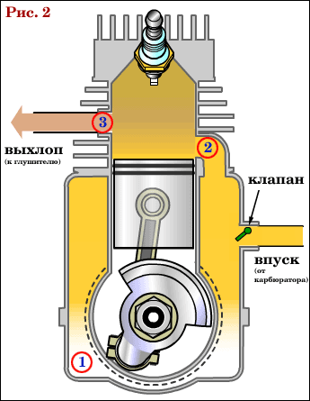

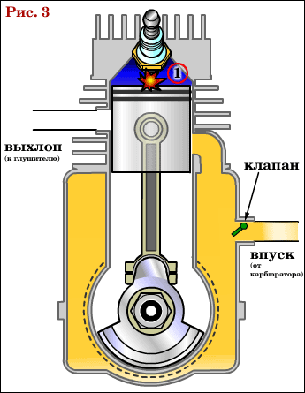

Когда поршень дойдет до выпускного окна (1 на рис. 4), оно открывается и начнется выпуск отработавших газов в атмосферу, давление в цилиндре понижается. При дальнейшем перемещении поршень открывает продувочное окно (1 на рис. 5) и сжатая в кривошипной камере горючая смесь поступает по каналу (2 на рис. 5), заполняя цилиндр и осуществляя продувку его от остатков отработавших газов.

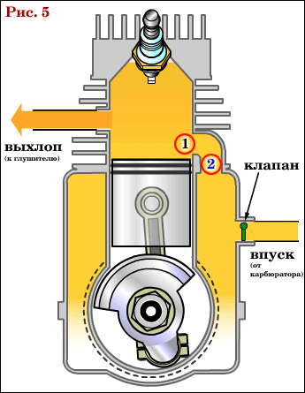

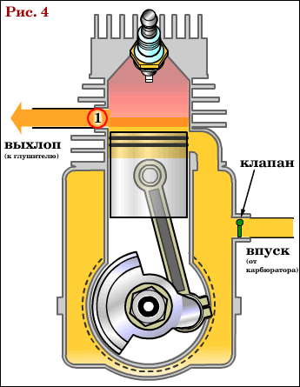

Далее цикл повторяется.

Стоит упомянуть о принципе зажигания. Так как топливной смеси нужно время для воспламенения, искра на свече появляется чуть раньше, чем поршень достигает ВМТ. В идеале, чем быстрей движения поршня, тем раньше должно быть зажигание, потому что поршень от момента искры быстрее доходит до ВМТ. Существуют механические и электронные устройства, меняющие угол зажигания в зависимости от оборотов двигателя. Практически у мотороллеров до 2000 г.в. таких систем не было и угол опережения зажигания был установлен в расчете на оптимальные обороты. На некоторых же скутерах, например Honda Dio ZX AF35, установлен электронный коммутатор с динамическим опережением. С ним двигатель развивает больше мощности.

Преимущества четырёхтактных двигателей

* Больший ресурс.

* Большая экономичность.

* Более чистый выхлоп.

* Не требуется сложная выхлопная система.

* Меньший шум. * Не нужно предварительно смешивать масло с бензином

Преимущества двухтактных двигателей

* Отсутствие громоздких систем смазки и газораспределения у бензиновых вариантов.

* Большая мощность в пересчёте на 1 литр рабочего объёма.

* Проще и дешевле в изготовлении

**Электродвигатель**

История создания

В 1821 г., исследуя взаимодействие проводников с током и магнитов, Фарадей установил, что электрический ток, проходящий по проводнику, может заставить этот проводник совершать вращение вокруг магнита или вызывать вращение магнита вокруг проводника. Этот опыт доказал принципиальную возможность построения электродвигателя.

Возможность превращения электрической энергии в механическую была показана и во многих других экспериментах. Так, в книге П. Барлоу «Исследование магнитных притяжений», опубликованной в 1824 г., описывалось устройство, известное под названием «колёса Барлоу».

Колесо Барлоу по принципу действия представляло собой однополярную электрическую машину, работавшую в двигательном режиме: в результате взаимодействия магнитного поля постоянных магнитов и тока, проходящего через оба медных зубчатых колеса, сидящих на одной оси, колеса начинают быстро вращаться в одном и том же направлении. Барлоу установил, что перемена контактов или перемена положения полюсов магнитов немедленно вызывает перемену направления вращения колес.

В качестве примера другой конструкции электродвигателя может служить прибор, описанный в 1833 г. английским ученым У. Риччи. Магнитное поле в этом двигателе создавалось постоянным неподвижным подковообразным магнитом. Между этими полюсами на вертикальной оси помещался электромагнит, по обмотке которого пропускался ток. Направление тока периодически изменялось коммутатором. Взаимодействие полюсов постоянного магнита и электромагнита приводило к вращению электромагнита вокруг оси. Однако этот электродвигатель вследствие своей примитивной конструкции и незначительной мощности не мог иметь практического значения.

В приборе американского физика Дж. Генри изменение полярности электромагнита происходило за счет перемены направления протекающего по его обмотке тока. Оно приводило электромагнит в равномерное качательное движение. В модели, построенной самим Генри, электромагнит совершал 75 качаний в минуту. Мощность двигателей подобного типа была очень небольшой, примерно 0,05 Вт.

В 1834—1860 гг. появлялись конструкции с вращательным движением явно полюсного якоря. Вращающий момент на валу таких двигателей обычно был резко пульсирующим.

Наиболее важные работы по конструированию электродвигателей принадлежат русскому ученому Б. С. Якоби. Изучая конструкции электродвигателей своих предшественников, в которых было осуществлено возвратно-поступательное или качательное движение якоря, Якоби отозвался об одном из них: «такой прибор будет не больше, чем забавной игрушкой для обогащения физических кабинетов» и что «его нельзя будет применять в большом масштабе с какой-нибудь экономической выгодой». Поэтому он направил свое внимание на построение более мощного электродвигателя с вращательным движением якоря.

В 1834 г. Якоби построил и описал электродвигатель, который действовал на принципе притяжения и отталкивания между электромагнитами. Этот двигатель имел две группы П-образных электромагнитов, одна из которых располагалась на неподвижной раме, а другая аналогичная группа — на вращающемся диске. В качестве источника тока для питания электромагнитов была применена батарея гальванических элементов. Для попеременного изменения полярности подвижных электромагнитов служил коммутатор.

Первый свой электродвигатель Якоби построил в мае 1834 г., а в ноябре того же года он представил Парижской академии наук сообщение об этом устройстве. Оно было прочитано на заседании Академии в декабре 1834 г. и сразу же опубликовано.

В 1837 г. американский техник Т. Девенпорт также построил электродвигатель с непосредственным вращением якоря, где взаимодействовали подвижные электромагниты с неподвижными постоянными магнитами.

Принцип работы

Электродвигатели постоянного тока применяют в тех электроприводах, где требуется большой диапазон регулирования скорости, большая точность поддержания скорости вращения привода, регулирования скорости вверх от номинальной.

Как устроены электродвигатели постоянного тока

Работа электрического двигателя постоянного тока основана на явлении электромагнитной индукции. Из основ электротехники известно, что на проводник с током, помещенный в магнитное поле, действует сила, определяемая по правилу левой руки:

F = BIL,

где I — ток, протекающий по проводнику, В — индукция магнитного поля; L — длина проводника.

При пересечении проводником магнитных силовых линий машины в нем наводится электродвижущая сила, которая по отношению к току в проводнике направлена против него, поэтому она называется обратной или противодействующей (противо-э. д. с). Электрическая мощность в двигателе преобразуется в механическую и частично тратится на нагревание проводника.

Конструктивно все электрические двигатели постоянного тока состоят из индуктора и якоря, разделенных воздушным зазором.

Индуктор электродвигателя постоянного тока служит для создания неподвижного магнитного поля машины и состоит из станины, главных и добавочных полюсов. Станина служит для крепления основных и добавочных полюсов и является элементом магнитной цепи машины. На главных полюсах расположены обмотки возбуждения, предназначенные для создания магнитного поля машины, на добавочных полюсах - специальная обмотка, служащая для улучшения условий коммутации.

Якорь электродвигателя постоянного тока состоит из магнитной системы, собранной из отдельных листов, рабочей обмотки, уложенной в пазы, и коллектора служащего для подвода к рабочей обмотке постоянноготока.

Коллектор представляет собой цилиндр, насаженный на вал двигателя и избранный из изолированных друг от друга медных пластин. На коллекторе имеются выступы-петушки, к которым припаяны концы секций обмотки якоря. Съем тока с коллектора осуществляется с помощью щеток, обеспечивающих скользящий контакт с коллектором. Щетки закреплены в щеткодержателях, которые удерживают их в определенном положении и обеспечивают необходимое нажатие щетки на поверхность коллектора. Щетки и щеткодержатели закреплены на траверсе, связанной с корпусом электродвигателя.

Коммутация в электродвигателях постоянного тока

В процессе работы электродвигателя постоянного тока щетки, скользя по поверхности вращающегося коллектора, последовательно переходят с одной коллекторной пластины на другую. При этом происходит переключение параллельных секций обмотки якоря и изменение тока в них. Изменение тока происходит в то время, когда виток обмотки замкнут щеткой накоротко. Этот процесс переключения и явления, связанные с ним, называются коммутацией.

В момент коммутации в короткозамкнутой секции обмотки под влиянием собственного магнитного поля наводится э. д. с. самоиндукции. Результирующая э. д. с. вызывает в короткозамкнутой секции дополнительный ток, который создает неравномерное распределение плотности тока на контактной поверхности щеток. Это обстоятельство считается основной причиной искрения коллектора под щеткой. Качество коммутации оценивается по степени искрения под сбегающим краем щетки и определяется по шкале степеней искрения.

Способы возбуждения электродвигателей постоянного тока

Под возбуждением электрических машин понимают создание в них магнитного поля, необходимого для работы электродвигателя.

По способу возбуждения электрические двигатели постоянного тока делят на четыре группы:

1. С независимым возбуждением, у которых обмотка возбуждения НОВ питается от постороннего источника постоянного тока.

2. С параллельным возбуждением (шунтовые), у которых обмотка возбуждения ШОВ включается параллельно источнику питания обмотки якоря.

3. С последовательным возбуждением (сериесные), у которых обмотка возбуждения СОВ включена последовательно с якорной обмоткой.

4. Двигатели со смешаным возбуждением (компаундные), у которых имеется последовательная СОВ и параллельная ШОВ обмотки возбуждения.

Пуск двигателей постоянного тока

В начальный момент пуска двигателя якорь неподвижен и противо-э. д. с. инапряжение в якоре равна нулю, поэтому Iп = U / Rя.

Сопротивление цепи якоря невелико, поэтому пусковой ток превышает в 10 - 20 раз и более номинальный. Это может вызвать значительные электродинамические усилия в обмотке якоря и чрезмерный ее перегрев, поэтому пуск двигателя производят с помощью пусковых реостатов - активных сопротивлений, включаемых в цепь якоря.

Двигатели мощностью до 1 кВт допускают прямой пуск.

Величина сопротивления пускового реостата выбирается по допустимому пусковому току двигателя. Реостат выполняют ступенчатым для улучшения плавности пуска электродвигателя.

В начале пуска вводится все сопротивление реостата. По мере увеличения скорости якоря возникает противо-э. д. с, которая ограничивает пусковые токи. Постепенно выводя ступень за ступенью сопротивление реостата из цепи якоря, увеличивают подводимое к якорю напряжение. Частоту вращения электродвигателя постоянного тока можно регулировать тремя путями: изменением потока возбуждения электродвигателя, изменением подводимого к электродвигателю напряжения и изменением сопротивления в цепи якоря.

Наиболее широкое применение получили первые два способа регулирования, третий способ применяют редко: он неэкономичен, скорость двигателя при этом значительно зависит от колебаний нагрузки. Механические характеристики электродвигателя постоянного тока при различных способах регулирования частоты вращения

Жирная прямая — это естественная зависимость скорости от момента на валу, или, что то же, от тока якоря. Прямая естественной механической характеристики несколько отклоняется от горизонтальном штриховой линии. Это отклонение называют нестабильностью, нежесткостью, иногда статизмом. Группа непаралельных прямых I соответствует регулированию скорости возбуждением, параллельные прямые II получаются в результате изменения напряжения якоря, наконец, веер III — это результат введения в цепь якоря активного сопротивления.

Величину тока возбуждения двигателя постоянного тока можно регулировать с помощью реостата или любого устройства, активное сопротивление которого можно изменять по величине, например транзистора. При увеличении сопротивления в цепи ток возбуждения уменьшается, частота вращения двигателя увеличивается. При ослаблении магнитного потока механические характеристики располагаются выше естественной (т. е. выше характеристики при отсутствии реостата). Повышение частоты вращения двигателя вызывает усиление искрения под щетками. Кроме того, при работе электродвигателя с ослабленным потоком уменьшается устойчивость его работы, особенно при переменных нагрузках на валу. Поэтому пределы регулирования скорости таким способом не превышают 1,25 - 1,3 от номинальной.

Регулирование изменением напряжения требует источника постоянного тока, например генератора или преобразователя. Такое регулирование используют во всех промышленных системах электропривода: генератор - двигатель постоянного тока (Г - ДПТ), электромашинный усилитель - двигатель постоянного тока (ЭМУ - ДПТ), магнитный усилитель - двигатель постоянного тока (МУ - ДПТ), тиристорный преобразователь - двигатель постоянного тока (Т - ДПТ).

Торможение электродвигателей постоянного тока

В электроприводах с электродвигателями постоянного тока применяют три способа торможения: динамическое, рекуперативное и торможение противовключением.

Динамическое торможение электродвигателя постоянного тока осуществляется путем замыкания обмотки якоря двигателя накоротко или через резистор. При этом электродвигатель постоянного тока начинает работать как генератор, преобразуя запасенную им механическую энергию в электрическую. Эта энергия выделяется в виде тепла в сопротивлении, на которое замкнута обмотка якоря. Динамическое торможение обеспечивает точный останов электродвигателя.

Рекуперативное торможение электродвигателя постоянного тока осуществляется в том случае, когда включенный в сеть электродвигатель вращается исполнительным механизмом со скоростью, превышающей скорость идеального холостого хода. Тогда э. д. с, наведенная в обмотке двигателя, превысит значение напряжения сети, ток в обмотке двигателя изменяет направление на противоположное. Электродвигатель переходит на работу в генераторном режиме, отдавая энергию в сеть. Одновременно на его валу возникает тормозной момент. Такой режим может быть получен в приводах подъемных механизмов при опускании груза, а также при регулировании скорости двигателя и во время тормозных процессов в электроприводах постоянного тока.

Рекуперативное торможение двигателя постоянного тока является наиболее экономичным способом, так как в этом случае происходит возврат в сеть электроэнергии. В электроприводе металлорежущих станков этот способ применяют при регулировании скорости в системах Г - ДПТ и ЭМУ - ДПТ.

Торможение противовключением электродвигателя постоянного тока осуществляется путем изменения полярности напряжения и тока в обмотке якоря. При взаимодействии тока якоря с магнитным полем обмотки возбуждения создается тормозной момент, который уменьшается по мере уменьшения частоты вращения электродвигателя. При уменьшении частоты вращения электродвигателя до нуля электродвигатель должен быть отключен от сети, иначе он начнет разворачиваться в обратную сторону.

